ОГБУ ДПО КИРО

Дневник
педагогической экспедиции

«Тропами родного края. Курчатовский район»
18.06.2019

Ф.И.О. _______________________
_______________________
_______________________
О.О. _______________________
_______________________
_______________________

Цель педагогической экспедиции: создание условий для повышения уровня профессиональной компетентности учителей и осмысления педагогами сущности и возможностей деятельностного подхода в достижении планируемых результатов обучения географии в условиях реализации ФГОС ООО.

Задачи:
- оценить возможности практико-ориентированных форм организации учебной деятельности;
- освоить современные методики проведения практикумов в условиях природы и производства, доступные для школьного образования.
История Курчатовского района
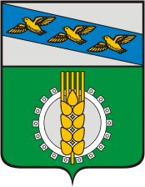
Герб муниципального района "Курчатовский район" Курской области в основе своей имеет щит прямоугольной формы с заострением на нижней стороне (геральдическое определение - французский щит). Поле щита разделено на две части горизонтальной линией. В верхней части на серебряном поле лазурная перевязь с тремя летящими куропатками, символизирует принадлежность района к Курской области. В нижней части на фоне зеленого поля герба эмблема колоса и шестеренки - символов промышленности и сельского хозяйства района
Герб говорит о том, что Курчатовский район находится на территории Курской области, район славится выращиванием зерновых культур. Кроме зерновых, здесь выращивают подсолнечник и сахарную свеклу.
С 1928 году был образован Иванинский район, 1963 году Иванинский район был упразднён и территория была включена в состав Льговского района.
История современного Курчатовского района связана с развитием атомной энергетики. В результате строительства Курской АЭС в 1968 г. был основан населенный пункт, названный в честь выдающегося физика Игоря Курчатова.
23 марта 1977 г. из восточной часть Льговского района Курской области был образован Курчатовский район, и г. Курчатов стал его административным центром.

Располагается район практически в центре Курской области.
Протяженность территории с севера на юг 50 км, с запада на восток - 20 км. Общая площадь района 677,93 кв. км., в том числе г. Курчатов - 56,14 кв. км., района - 621,79 кв.км. Районный центр удален от областного на 45 км. Расстояние до г. Курска по железной дороге 46 км., по шоссейной - 47 км.
Поверхность представляет__________
равнину, изрезанную оврагами и балками. Реки района относятся к системе _______________. Главная водная артерия района - р. Сейм. На территории района в нее впадают реки Реут, Ломня, Пенка и Дичня. Узкий канал соединяет р. Сейм и Курское водохранилище (пруд – охладитель КуАЭС), расположенное в черте г. Курчатова.
Курское водохранилище разделено песчаной косой, зимой практически никогда не замерзает, что позволяет здесь зимовать многим мигрирующим видам птиц.
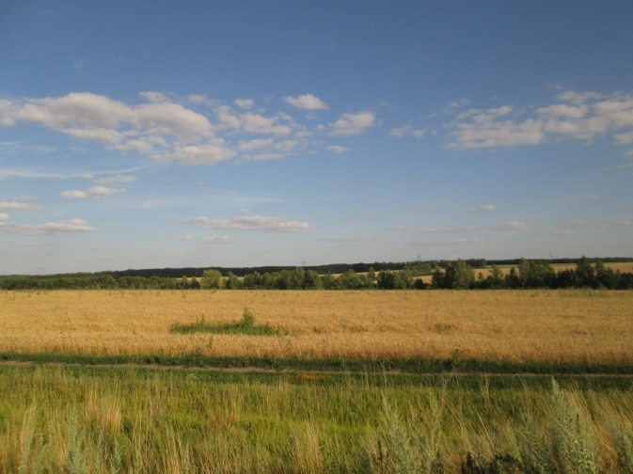
Преобладающие почвы: черноземные, серые лесные и пойменные луговые. Большая часть водораздельных территорий занята сельскохозяйственными угодьями. Площадь сельскохозяйственных угодий района составляет 43766 га, из них 32284 га — пашни. Благодаря плодородию почв район специализируется на выращивании зерновых. По характеру растительности район входит в ____________зону.
Растительность района характерна для лесостепи. На территории произрастают сосновые и смешанные леса. В районе имеется 6787 га лесных земель, в т. ч. 5812 га земель государственного лесного фонда. 2002 га земель занято древесно-кустарниковой растительностью, не входящей в лесной фонд.
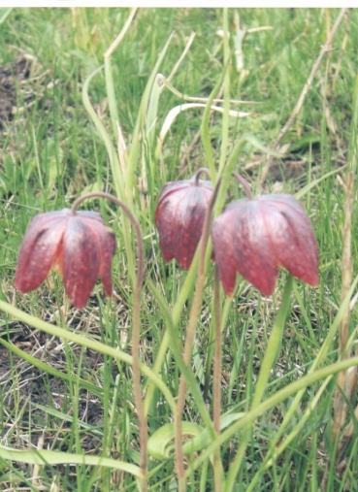
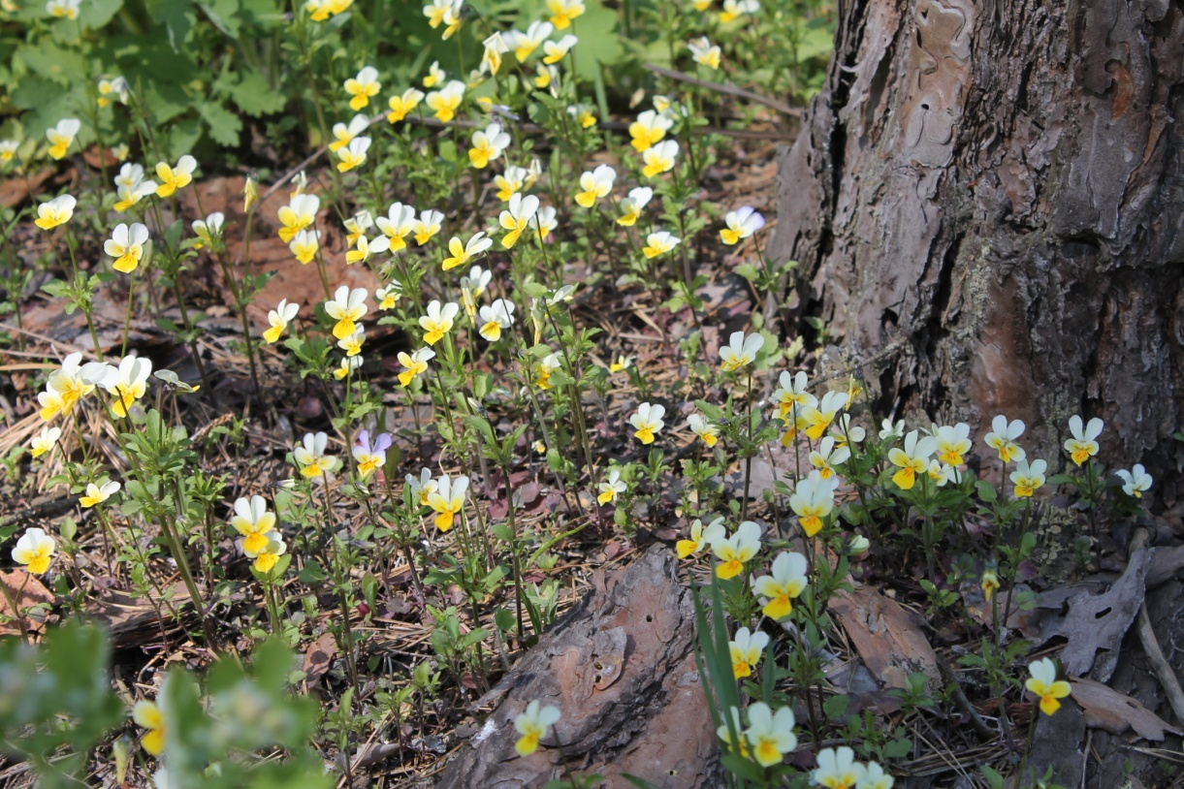Травянистая растительность района ____________с примесью бобовых. Естественная растительность луговых степей сохранилась по склонам и днищам балок и в поймах рек. В окрестностях с. Чапли на пойменном лугу сохранилось единственное место в районе произрастания РЯБЧИКА РУССКОГО.
Уникальность природы Курского водохранилища обусловлена его высокой температурой в течении всего года, водохранилище не замерзает даже зимой. Его косу облюбовали пернатые, которых здесь насчитывается более 100 видов. Здесь живет усатая синица, обычно обитающая в тростниковых зарослях побережий южных водохранилищ и морей. Много остается на водохранилище и зимующих птиц, которые в обычных условиях летят на Черное и Средиземное моря, на атлантическое побережье Западной Европы — таежная утка-гоголь и лебедь-кликун, вьют гнезда кряква и лебедь-шипун, лысухи, камышницы и др. виды. Редкостью орнитологи назвали пребывание возле Курчатова и др. птиц северных широт: гагар, крохалей, чернетей морских и хохлатых. На водохранилище впервые за 80 лет встречен большой баклан. Берега водохранилища облюбовали 4 вида чаек: озерная, серебристая, хохотунья и сизая. Рядом живут и 4 вида крачек: речная, черная, белокрылая и малая. На небольшом островке гнездятся целые колонии этих птиц — около 1000 особей. А в период миграции бывает и больше. В 2008 впервые на песчаном берегу косы специалисты нашли 13 гнезд малой крачки, редкого вида из Красной книги. Это — единственная колония в Курской области. Еще возле водохранилища живут серая и белая цапли, большая и малая выпи. Окрестности Курчатова пришлись по нраву аистам, которые, как известно, предпочитают экологически чистые места.

Добыча полезных ископаемых в районе в промышленных масштабах не ведется. На территории района есть месторождения строительных материалов: песка, керамических глин, трепела, суглинков (Дроняевское месторождение). Площадь Дроняевского месторождения суглинков 138 га, на котором разработан карьер глин площадью 14,4.
Климат на территории Курчатовского района, как и всей Курской области умеренно континентальный, с четко выраженными сезонами год. Зимы здесь мягкие, без сильных холодов, средняя температура января составляет -7 °С. Особый микроклимат сложился в г. Курчатове, благодаря постоянному испарению с Курского водохранилища. Лето обычно жаркое, среднемесячная температура июля +19 °С. Зимой преобладают северо-западные ветра, летом - юго-западные. Осадков выпадает немного, район относится к поясу недостаточного увлажнения.
Задание: Определите «соседей» Курчатовского района. На востоке граничит с_______________________, на севере - ______________________, на западе - _____________________, юге - _______________________ районами Курской области.

1.Экскурсия в карьер добычи глины для изготовления игрушки и гончарных изделий (д. Мосолово)
Глина… Αl2 О3 х Н2 О. Она в карьере и синяя, и красная, и желтовато-зелёная.
Голубым кембрийским глинам 510 миллионов лет. Это редкая глина, не везде она есть, и всегда дроняевцы использовали её по-хозяйски, рачительно. В Дроняево есть бугор, называют его Глинище. Им на паях владели жители села. Из него-то и брали глину.
Начиная с осени и целую зиму глину добывали, но бывало это и летом – посуду делали круглый год. Если глина была «мазкая», то добавлялась песчаная. Были такие люди -глинниками назывались. Три-четыре человека добывали глину: копали «норию» 4-5 метров глубиной и диаметром 0,7 м, делали пороги и ставили постановки. Ходили в норию до 10 метров, на все четыре стороны от нории рыли ходы до тех пор, пока находилась глина. Пласты глины были в 1-1,5 метра. Разрабатывали («били») глину «копаницами».

2. Экскурсия на АЭС -2 (смотровая площадка)
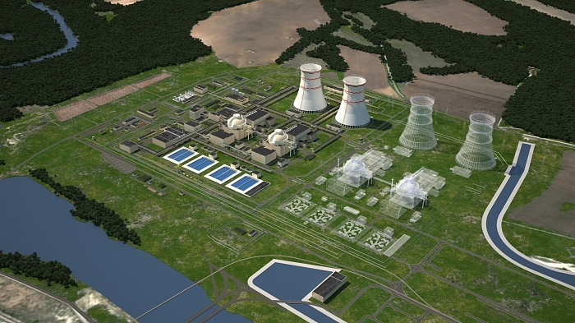
Расположение | площадка Макаровка, Курчатовский район, Курская область
Тип реактора | ВВЭР-ТОИ
Количество энергоблоков | 2
Генеральный проектировщик | АО ИК «АСЭ»
Генеральный подрядчик | АСЭ (Инжиниринговый дивизион Госкорпорации «Росатом»)
Курская АЭС-2 сооружается как станция замещения взамен выбывающих из эксплуатации энергоблоков действующей Курской АЭС. Ввод в эксплуатацию двух первых энергоблоков Курской АЭС-2 планируется синхронизировать с выводом из эксплуатации энергоблоков № 1 и № 2 действующей станции.
Площадка Макаровка выбрана после проведения предпроектных инженерных и экологических изысканий. В 2013 году государственная экологическая экспертиза утвердила решение о размещении энергоблоков № 1 и № 2 Курской АЭС-2 на выбранной площадке на основании материалов обоснования инвестиций в строительство (ОБИН), оценки воздействия на окружающую среду (ОВОС) и обоснования безопасности
Особенности строительства АЭС -2
__________________________________________________________________________________________________________________________________________________________________________________________________________________________________________________________________________________________________________________________________________________________________________________________________________________________________________________________________________________________________________________________________________________________________________________________________________________
3.Экскурсия в село Дроняево. Мастер – классы (гончарное дело, кожлянская игрушка).
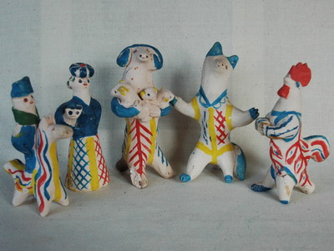
Среди жемчужин Курского края числятся деревня Кожля и село Дроняево. Кожля - родина Кожлянской игрушки. По архивным данным село образовалось на купленной помещиком Денисьевым в 1742 году земле и перевезенными из Полтавской области «разными мастеровыми людьми», поначалу оно называлось «Козля». Согласно легенде, в этих местах водились козы и, мол, поэтому так назвали деревню, но жители Кожли с такой версией не очень согласны. По крайней мере, в XVII-XIX веке козы там точно не водились. Точной даты возникновения промысла уже наверно никто не назовёт. Этот промысел известен с 17 века и активно развивался примерно до 1930-х. Изделия здешних мастеров продавались на ярмарках по всей России. Кожлянская игрушка, ставшая символом района, несет в себе удивительную информацию о наших предках, их представлении об окружающем мире, о красоте.
Особенности изготовления и росписи Кожлянской игрушки __________________________________________________________________________________________________________________________________________________________________________________________________________________________________________________________________________________________________________________________________________________________________________________________________________________________________________________________________________________________________________________________________________________________________________________________________________________________________________________________________________________________________________________________________________________________________________________________________________________________________________________________________________________________

Игрушка кормилица
Лепить кожлянские девочки начинали с раннего возраста. Первым делом учились правильно подготавливать глину, растирать, чтобы комочков не было. Лет в 11-12 уже лепили на продажу. По воспоминаниям Валентины Ковкиной, мать грозила хворостиной, если товар на базаре не раскупят. Игрушка помогла выжить в голодные годы. Недорогие свистульки обменивали на еду. Одна игрушка — одно яйцо, а много яиц можно было, в свою очередь, продать и хоть что-то купить в дом.
Дроняево – центр другого уникального промысла – Дроняевского гончарства. Мастерству учились у отцов. Срок обучения ремеслу был достаточно долгий – и пять лет учились, и больше. Труд гончара не лёгок. А ещё тяжелее сбыть уже сделанное: «на себе», то есть за плечами с мешками, ходили в Обоянь, Льгов, Дьяконово, Солнцево, Фатеж, Курск. В 1945-46 неурожайном году многте селяне спасались горшками, обменивая их на еду, стоила посуда по-разному: и 50 копеек, и 1 рубль. После войны за горшок платили по 100 рублей, столько же, сколько за один стакан соли.
Особенности Дроняевсого гончарства ______________________________________________________________________________________________________________________________________________________________________________________________________________________________________________________________________________________________________________________________________________________________________________________________________________________________________________________________________________________________________________________________________________________________________________________________________________________________________________________________________________________________________________________________________________________
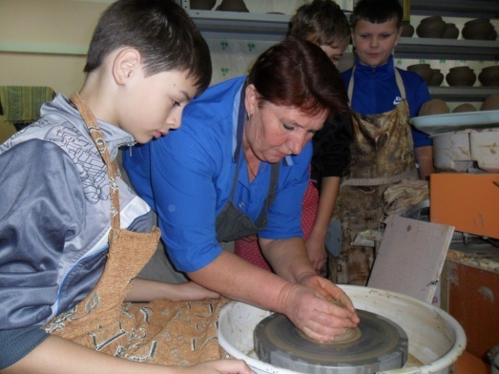
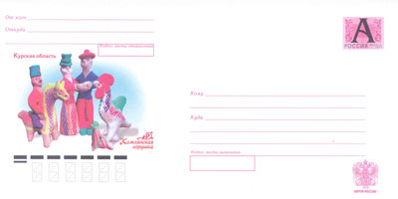
Традиции кожлянских и дроняевских мастеров продолжают жить в наше время. ________________________________________________________________________________________________________________________________________________________________________________________________________________________________________________________________________________________________________________________________________________________________________________________________________________________________________________________________________________________________________________________________________________________________________________________________________________________________________________________________________________________________________________________________________________________________________________________________________________________

Информационная справка

Город Курчатов.
Среди городов России есть такие, которые обязаны возникновению периоду масштабного строительства («строек века») и освоения ресурсов в эпоху СССР. К таким городам относится Курчатов. Его история неразрывно связана с Курской атомной электростанцией.
В 1966 году согласно постановлению Кабинета Министров было анонсировано строительство Курской АЭС. Весной 1968 года на место стройки прибыли первые рабочие. Первое время они жили у станции Лукашевка в вагончиках. Но строительство рабочего посёлка продвигалось ударными темпами, поэтому первые жители (1200 человек) успели заселиться в том же году. Таким образом, 1968 год – год основания Курчатова. Поселение, расположенное на реке Сейм и призванное обслуживать будущую атомную электростанцию, первоначально рассчитывалось на 18 тысяч жителей. До декабря 1971 года рабочий посёлок даже не имел названия. Его назвали в честь физика-атомщика Игоря Курчатова. В 1971 году началось строительство КуАЭС. Вскоре Центральный комитет ВЛКСМ объявил КуАЭС Всесоюзной Ударной комсомольской стройкой. в 1976 году АЭС была запущена, а последний 4-ый энергоблок был введён в эксплуатацию в 1985 году. В 1983 году посёлок преобразован в город областного подчинения. Строительство 5-го, недостроенного энергоблока несколько раз пытались завершить (начали работу над ним в 1985 году), но по финансовым и экономическим причинам оно было окончательно заморожено. На сегодняшний день КуАЭС входит в тройку самых мощных электростанций подобного типа. Курчатов – город молодой, однако среди населённых пунктов Курской области он находится в числе самых благоустроенных. В Курчатове имеется современная набережная, среди достопримечательностей выделяются памятники:
____________________________________________________________________________________________________________________________________________________________________________________________________________________________________________________________________________________________________________________________________________________________________________________________________________________________________________________________________________________________________________________________________________________________________________________________________________________________________________________________________________________
Излюбленное место Курчатовских молодоженов – памятник Святому Благоверному князю Петру и Благоверной княгине Ольге.
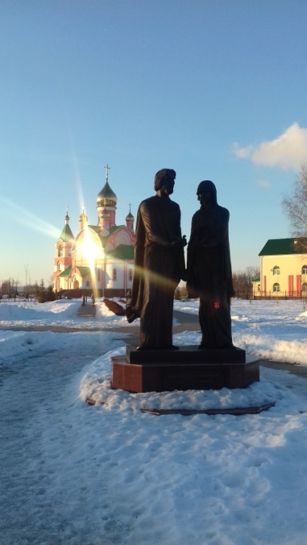

Чем знаменит Курчатовский район?
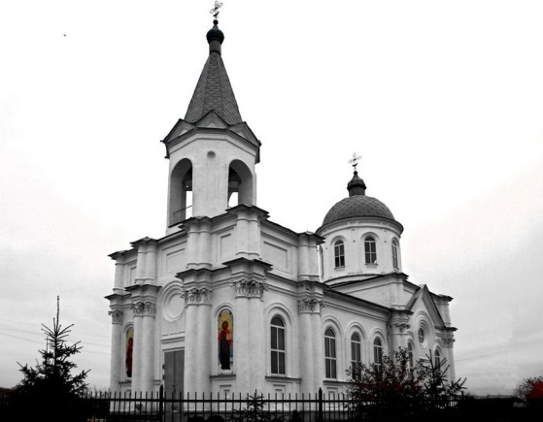
1. В пределах района расположены архитектурные памятники, одним из которых является церковь Крещения Господня, датируемая 1856 годом. Строители храма некие помещики Тютчев и Малютин. Священнослужители до революционного и предвоенного периода неизвестны. Храм за период 20го столетия закрывался дважды, но ненадолго. Первый раз был закрыт перед ВОВ и был открыт Германскими командованиями, и второй раз при Н. С. Хрущёве. Можно сказать, что храм со дня своего основания регулярно работал.
2. Стоянка Быки.
Комплекс стоянок верхнепалеолитического времени у с. Быки (Курчатовский район). Во время раскопок были обнаружены учеными остатки верхнепалеолитического жилища в виде котлована с почти отвесными стенками диаметром около 5 м и глубиной до 1 м. По мнению А.А. Чубура, это жилище представляло собой уплощенную куполообразную полуземлянку, свод которой могли поддерживать упиравшиеся в неглубокие ямки деревянные опоры. Каркас из дерева и крупных костей был обтянут шкурами животных, на которые первобытные люди насыпали слой глинистого грунта. В центре жилища располагался очаг, над которым был помещен череп мамонта с отсутствующей затылочной частью. Череп мог одновременно придавливать края шкур по краям отверстия в центре свода и служить дымоходной отдушиной для очага. В южной части землянки располагался "летний вход" со ступенями. Предположительно, входное отверстие закрывалось большой плоской тазовой костью мамонта. В западной части землянки был прослежен узкий (менее 1 м) тоннель свыше 2,5 м длиной. Этим тоннелем обитатели жилища могли пользоваться в холодное время года, т.к. его конструкция позволяла им удерживать внутри постройки драгоценное тепло. Свод полуземлянки украшали черепа зубра, северного оленя и шерстистого носорога.
3. К археологическим памятника районам относят городище «Кузина гора», которое относится к 4-3 тысячелетию до н. э. и охраняется государством. Для юхновской культуры характерны жилища столбовой конструкции на несколько семей – «длинные дома». Еще до раскопок старики рассказывали, что в этом месте «жили старые люди, у которых был один на всех длинный дом, кольцом окружавший деревню».
Еще один памятник, охраняемый государством находится близ с. Макаровка – городище «Кудеярова гора». По преданию, на 70-метровой вершине обустроилась ватага Кудеяра, легендарного разбойника, персонажа русского фольклора.
4».Курчатовские самоцветы»
Щедро одарила своих детей талантом и вдохновением родная курская земля. Летописец Всесоюзной ударной комсомольской стройки, талантливый поэт и журналист Валентин Герасименко начал собирать вокруг себя пишущих, творческих людей еще в 70-е годы XX века.
Такое понятие как «литературный Курчатов» неразрывно связано с именем Ивана Федотовича Зиборова, поэта, прозаика, журналиста, члена Союза писателей России, Почетного Гражданина города Курчатова. Именно И.Ф.Зиборов в 1986 году организовал при центральной городской библиотеке литературный кружок, который впоследствии перерос в литературное объединение, а с 2001 года — в литературную студию «Курчатовские самоцветы». Все эти годы он являлся ее бессменным руководителем.
С февраля 2011 года литературную студию возглавляет Евгений Иванович Латаев, поэт, член Союза писателей России.
Творческое содружество курчатовских литераторов продолжается уже более четверти века. За это время студия объединила под своим крылом немало талантливых людей города Курчатова, выпустила более 60 книг и поэтических сборников курчатовских авторов.
В ее составе четыре члена Союза писателей России: И.Ф.Зиборов, А.Д.Балашов, Е.И.Латаев, О.Ф.Романов, три члена Союза журналистов России: И.Ф.Зиборов, В.И.Писаренко, Д.М.Жуков.

В настоящее время на территории Курчатовского района производственную деятельность ведут 4 сельскохозяйственных предприятия: СПК «Иванинский», ООО «Дружное», ООО «Иволга – Курск», ОАО «АПК Курской АЭС». Промышленность района, в основном, связана с производством электроэнергии на Курской атомной электростанции в г. Курчатове, доля которой в общем балансе Курской области составляет 94,5%. От Курской атомной электростанции, пересекая территорию, отходят 3 высоковольтные линии электропередач: на Ново-Брянск, Миргород (Украина) и Старый Оскол.
Ведущими предприятиями промышленности являются: ОАО «Лукашевское ХПП», ЗАО «Энерготекс».

